Міністерство освіти і науки України

Національний університет “Львівська політехніка”

Інститут прикладної математики та фундаментальних наук   
Кафедра прикладної математики

Звіт

про виконання лабораторної роботи №6

“Презентація проекту”

з курсу “Організація баз даних і знань”

Виконала:

Студентка групи ПМ-22

Кудрявцева О.М

Перевірив

Пабирівський В.В.

Львів-2024р.



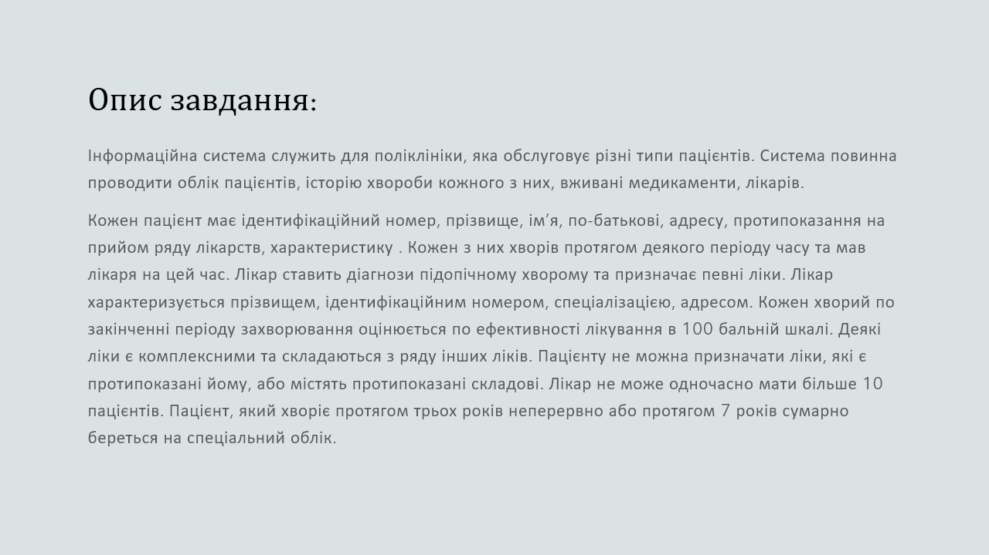

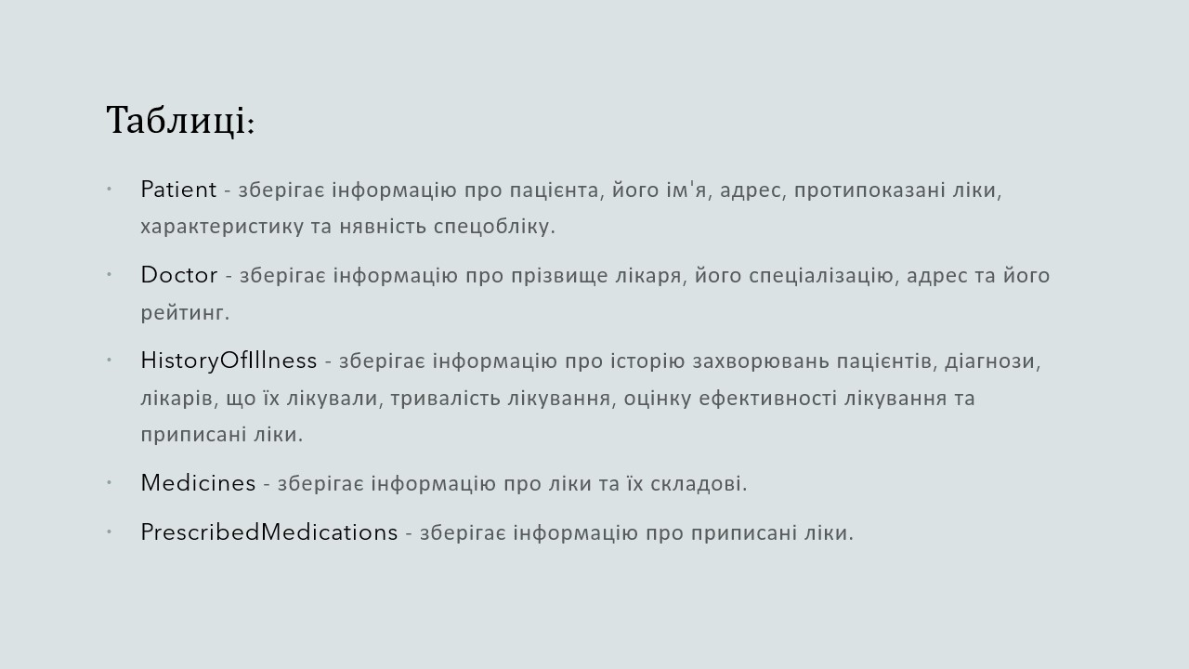

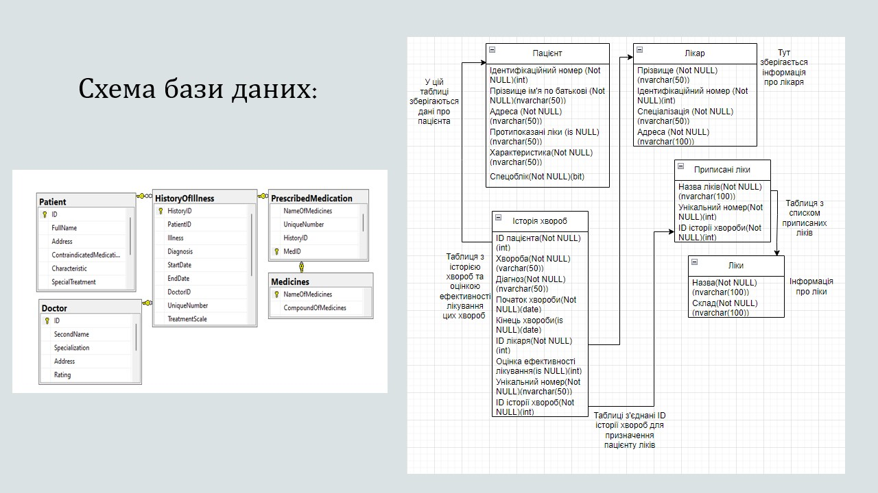

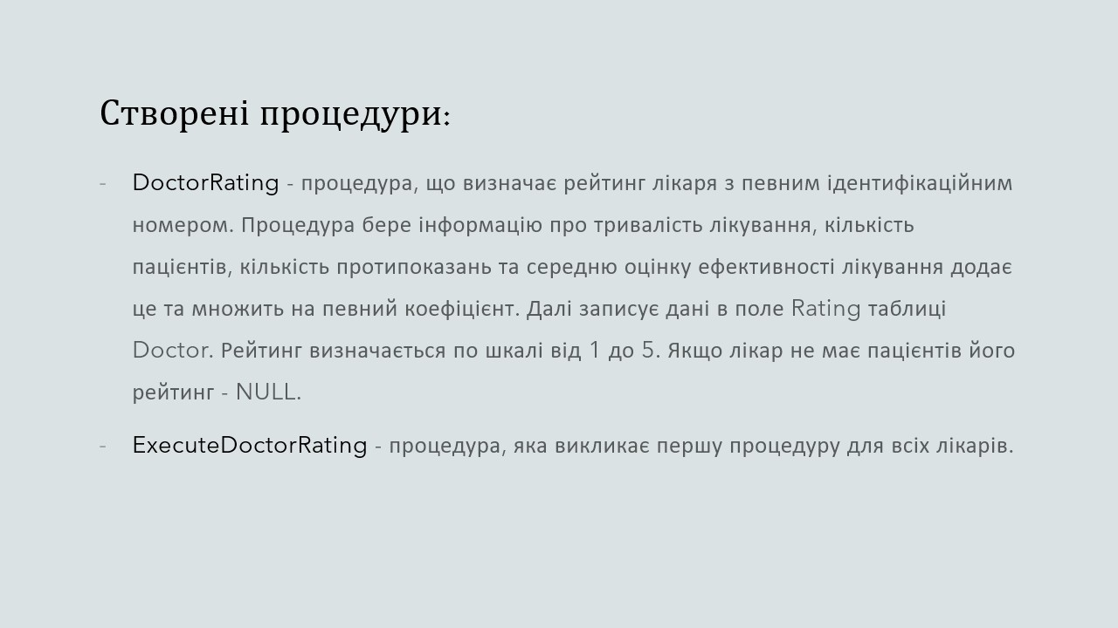

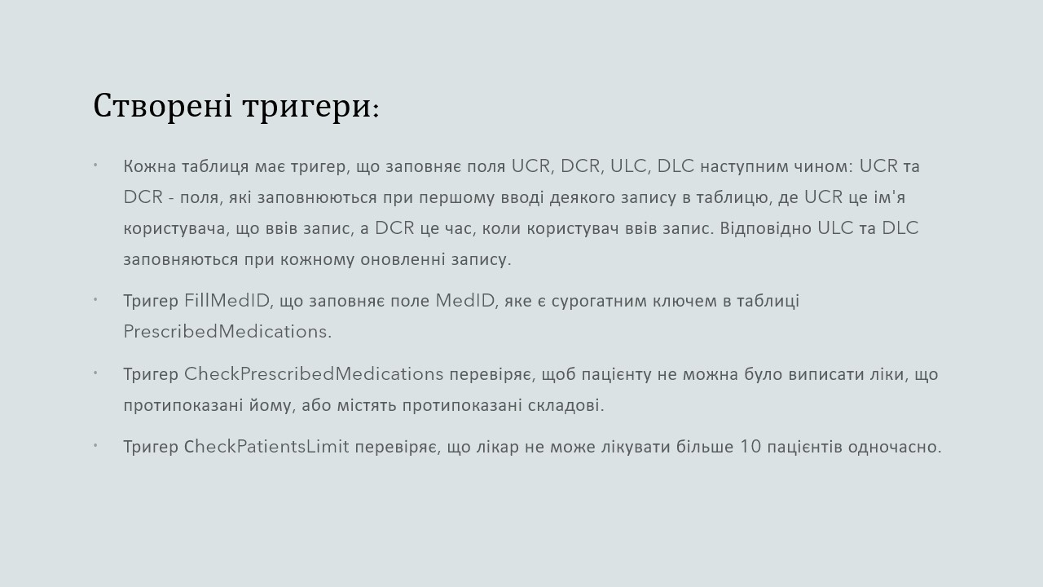



**Посилання на репозиторій GitHub:**

<https://github.com/Oleksandra-Kudriavtseva/DBSQLKudriavtseva.git>